Babel搜索分类检索服务接口说明

一、功能
Babel搜索分类检索服务接口（后简称检索服务）可以根据传入的不同域的参数返回搜索结果。

二、协议
分类检索服务基于Http协议，下游系统发出包含类别、页码、页面条目数等参数的请求，分类检索服务根据参数进行检索，将检索结果写入ResponseBody中，数据交换格式为xml/json，编码统一为UTF-8。

数据格式
字段名称 | 数据类型 | 备注 | 是否必须 | 默认值
majorClass | int | 文档所属的一级分类 | 否
minorClass | int | 文档所属的二级分类 | 否
facet | string | 对某个字段进行facet检索，取值可以是minorClass、majorClass、tag等 | 否
page | int | 文档结果返回第几页，页码从1开始 | 否 | 1
pageSize | int | 每页返回的文档数量。 | 否 | 50
loginName | string | 发出此次请求的登陆用户，值为uic中的loginName | 否
ip | string | 发出此次请求的终端的ip地址 | 否
order | string | 文档的排序字段，facet检索时无效 | 否 | supportCount
status | int | 该文档在分类知识门户中的有效状态位 | 否
expert | boolean | 文档的作者是否是专家 | 否
tag | string | 文档包含指定标签 | 否
表3-1 分类检索服务请求参数列表
字段名称 | 数据类型 | 备注 | 是否必须
docNum | long | 结果数 | 是
id | string | 文档的唯一标识 | 是
url | string | 文档的url | 是
title | string | 文档的标题 | 是
author | string | 文档的作者，值为UIC中的loginName | 否
summary | string | 文档的摘要 | 是
app | string | 文档来源于哪个下游系统 | 是
supportCount | long | 文档被赞的次数 | 是
viewCount | long | 文档被浏览的总次数 | 是
recentViewCount | long | 文档在最近被浏览的次数，默认7天内 | 是
majorClass | list | 文档的一级分类 | 是
minorClass | list | 文档的二级分类 | 是
表3-2 非facet检索响应数据字段列表
字段名称 | 数据类型 | 备注 | 是否必须
docNum | long | 结果数 | 是
field | string | 被facet检索的字段
value | string | 字段可能的取值 | 是
count | long | 该取值情况下文档的命中个数 | 是
表3-3 facet检索响应数据字段列表

示例
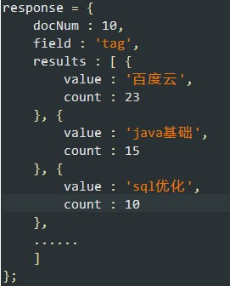
图4-1 facet检索响应数据示例
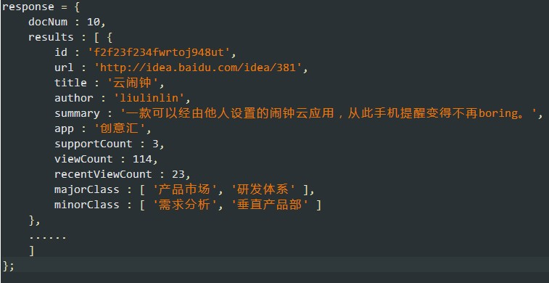
图4-2 非facet检索响应数据示例

